Конспект урока на тему “Анимация в Gimp”
- Тип урока: Комбинированный (объяснение нового материала, практическая работа)
- Цель урока: Научить создавать анимацию в растровом графическом редакторе Gimp
- Задачи урока:
  - Дать определение анимации
  - Научить создавать слои в Gimp
  - Научить запускать анимацию фильтр => анимация => воспроизвести

План уроков
- Орг. момент – 5 мин. (1 урок)
- Подведение к теме урока – 10 мин. (1 урок)
- Изучение нового материала – 30 мин. (1 урок)
- Практическая работа – 35 мин. (2 урок)
- Итог урока – 5 мин. (2 урок)
- Домашняя работа – 5 мин. (2 урок)
Организационный момент (1 урок)
Подведение к теме урока (1 урок)
Анимация — это движение рисованных изображений.
Слова «анимация» и «мультипликация» означают одно и то же. На «западный манер» будем использовать первый вариант. Слово animation с английского языка можно перевести как оживление или воодушевление. Когда мы видим обычное рисованное изображение, которое, вдруг начинает двигаться и изменяться, то может действительно показаться, что произошло что-то невероятное, и картинка ожила. Но научное мировоззрение не позволяет нам поверить в это; поэтому обратимся к другому, логичному объяснению.
Если множество похожих изображений быстро сменять друг за другом, то при определенной скорости смены человек будет воспринимать происходящее как плавное движение (или изменение) объекта на рисунке.
Оптимальная скорость смены для человека равна 24 изображения (или кадра) в секунду. На самом деле в одном кадре может присутствовать несколько изображений (слоев). Кроме того, может быть всего одно изображение, которое в каждом последующем интервале времени (кадре) будет смещаться на небольшую величину (такую простейшую анимацию можно наблюдать, когда создаются спецэффекты в компьютерной презентации).

Изучение нового материала (1 урок)
Шаг 1. Открываем редактор и создаем новое изображение (я выбрал размер по умолчанию 640 - 480), и в настройках выбрать белый цвет фона.
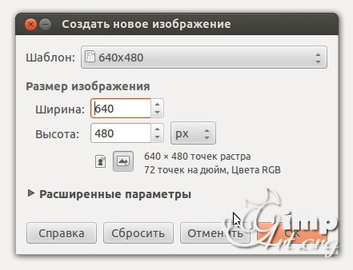
Шаг 2. Далее нужно проверить цвет переднего плана. Он должен быть черным, если это не так, то нужно сбросить цвета в "по умолчанию". Для этого нажмем вот сюда.
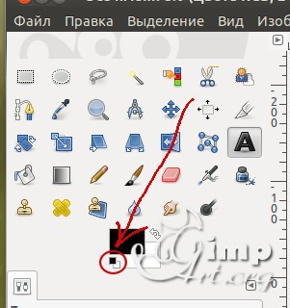

Шаг 3. На панели инструментов выбираем «Текст». Шрифт я оставил по умолчанию ( у меня «Sans») и размер ввел - 180. После этого щелкаем по рабочему холсту, чтобы активировать текстовую область и вводим с клавиатуры цифру «1»
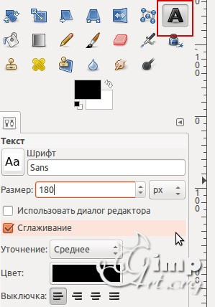
Шаг 4. После этого нам необходимо выронить цифру по центру слоя. Выбираем инструмент «Выравнивание» (1) и нажимаем один раз по цифре (2) для активации параметров. После этого поочередно нажимаем на пиктограммы (3) и (4)
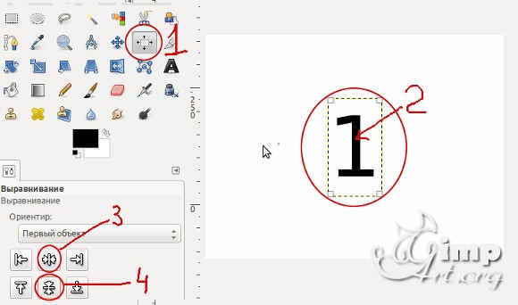
Шаг 5. Теперь объединим текстовый слой с фоновым. Для этого щелкаем один раз правой кнопкой мыши по верхнему слою и в открывшемся контекстовом меню выбираем «Объединить с предыдущим»
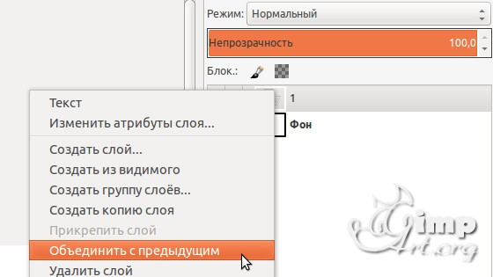
Шаг 6. Аналогичным образом создадим еще два слоя, но на этот раз с цифрами «2» и «3»
- 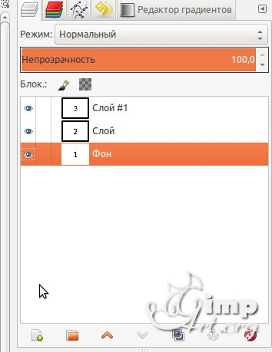
Шаг 7. Теперь, когда мы создали три слоя, пора приступить к анимации. Здесь стоит запомнить одно важное правило:
Слои в панели слоев — это наши кадры анимации. Нижний слой соответствует первому кадру т.д.
Для создания анимации перейдем в
«Фильтры — Анимация — Воспроизведение»
В открывшемся диалоговом окне нажнем на «Play» и посмотрим, как быстро меняются наши числа.
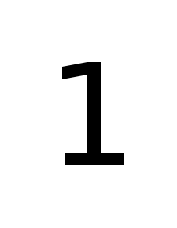
Как же отрегулировать скорость кадров? Здесь все просто. Для этого достаточно в имени слоя дописать конструкцию вида (1000ms), что соответствует одной секунде показа кадра.
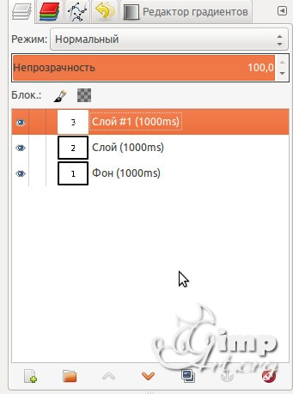
Шаг 8. Теперь осталось сохранить нашу анимацию. Для этого переходим в меню «Файл — Экспортировать» и приписываем к имени файла расширение GIF. Нажимаем "Экспортировать"
Шаг 9. В открывшемся диалоговом окне ставим галочку напротив пункта «Сохранить как анимацию»
и нажимаем кнопку «Экспорт»
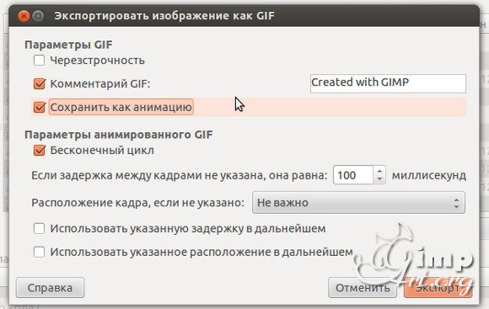
Практическая работа (2 урок)
Создать анимацию “Отсчёт цифр от 1 до 10” в Gimp
Итог уроков (2 урок)
Домашняя работа (2 урок)

